Національний Технічний Університет України

«Київський політехнічний інститут імені Ігоря Сікорського»

Факультет Інформатики та Обчислювальної Техніки

Кафедра обчислювальної техніки

**Лабораторна робота №2**

з курсу «Архітектура комп’ютерів»

Виконав:

студент 3 курсу ФІОТ

групи ІВ-82

Стрілецький Вадим

Перевірив:

Каплунов А. В.

Київ 2021

**Тема:** Основні інструкції 32-бітного ARM процесора для мікроконтролерів

**Мета:** Навчитися використовувати асемблерні інструкції ядра Cortex-M4, працювати з процедурами і базово зрозуміти архітектуру ядра.

**Варіант:** 8210 mod 5 = 0

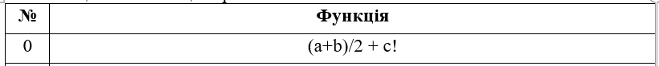

**Посилання на репозиторій:**

<https://github.com/Vadstr/AK-3/tree/lab1.2>

**Скріншоти виконання:**

*a = 4, b = 8, c = 4*

(a+b)/2+c! = (4+8)/2+4! = 6 + 24 = 30

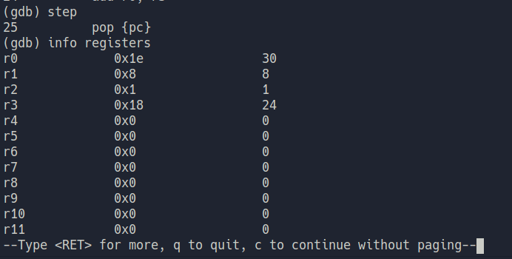

**Висновки:** написано програму на GAS, яка рахує функцію за варіантом 0 та запущено її в відлагоджувачі gdb. Показано регістри з вірним результатом.

.